DOKUMENTASI DAN LAPORAN EVALUASI
APLIKASI PERPUSTAKAAN DIGITAL (UKK 2026)

1. Deskripsi Program
Aplikasi Peminjaman Buku Perpustakaan Digital dibangun berbasis web menggunakan framework Laravel 11 dan panel admin Filament v3. Sistem ini menerapkan Multi-Role Authentication untuk membedakan hak akses pengguna:
- Admin: Berhak mengelola penuh data pengguna, data katalog buku, serta memantau dan mengubah status peminjaman (misalnya mengubah status transaksi dari Dipinjam menjadi Dikembalikan).
- Siswa: Berhak mendaftar akun secara mandiri, melihat katalog buku (akses read-only), serta mengajukan peminjaman buku dan melihat riwayat pinjaman milik sendiri.

2. ERD

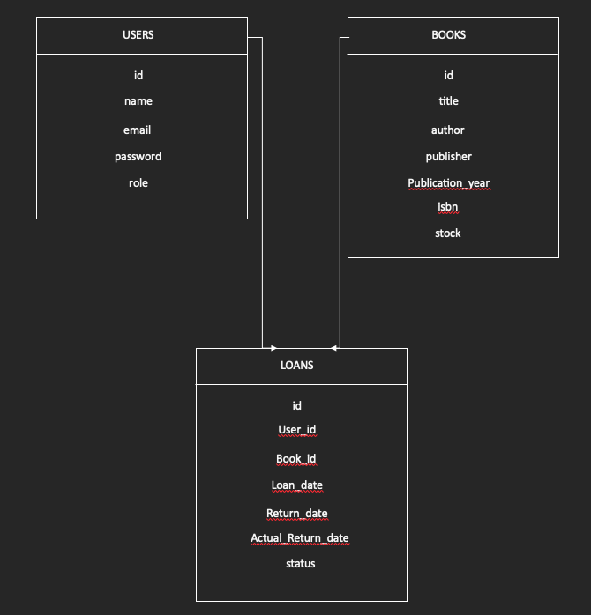

3. Dokumentasi fungsi/prosedur

App\Providers\Filament\AdminPanelProvider.php
- panel(): Mengonfigurasi panel utama Filament, mengatur alur login, dan mengaktifkan registrasi akun mandiri bagi calon anggota melalui method ->registration().

App\Models\User.php
- booted(): Memasang event listener saat pendaftaran user baru, sehingga setiap akun yang dibuat otomatis memiliki role 'siswa'.

App\Filament\Resources\UserResource.php
- canViewAny(): Menjaga proteksi menu Pengelolaan Pengguna agar hanya dapat diakses oleh user ber-role 'admin'.

App\Filament\Resources\BookResource.php
- canCreate(), canEdit(), canDelete(): Mengunci fitur tambah, edit, dan hapus data buku khusus untuk Admin,sehingga Siswa hanya memiliki akses read-only pada katalog buku.

App\Filament\Resources\LoanResource.php
- getEloquentQuery(): Menyaring query data transaksi sehingga akun Siswa hanya dapat melihat riwayat peminjaman miliknya sendiri (user_id = auth()->id()).
- canCreate(), canEdit(): Mengizinkan Siswa membuat pengajuan pinjaman baru, sedangkan proses persetujuan dan pengembalian buku diubah statusnya oleh Admin.

4. Debugging

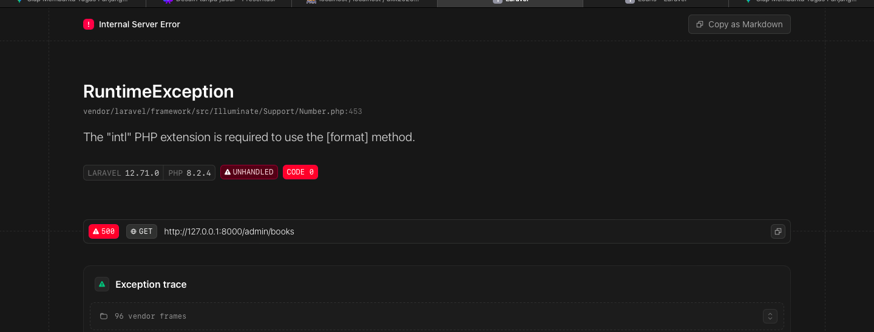

- Kendala (Sebelum Diperbaiki): Fitur pagination bawaan Filament mengalami crash di lingkungan macOS lokal karena ekstensi PHP ext-intl belum terpasang.

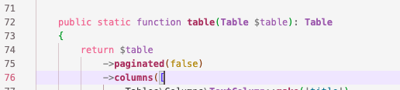

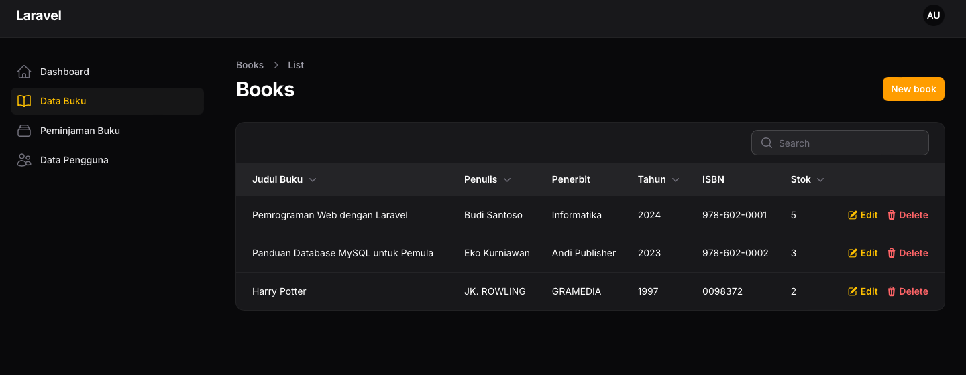

- Solusi & Hasil (Setelah Diperbaiki): Menambahkan kode ->paginated(false) pada fungsi table() di BookResource.php (serta Resource lainnya) untuk mematikan penomoran halaman sehingga data dapat dimuat secara penuh dan stabil.

5. Laporan Evaluasi Singkat

Hasil Pengujian Fitur:
- Login dan daftar akun baru lancar. Akun siswa otomatis cuma bisa liat buku dan untuk peminjaman.
- Admin bisa mengatur semua data buku, user, dan mengubah status pinjaman apabila buku sudah dikembalikan.
- Pembatasan hak akses (security) sudah aman, siswa gak bisa masuk halaman admin.

Hasil Pengujian Database:
- Database ukk2026 sudah rapi dan terelasi pakai foreign key.
- File seeder sudah jalan dan data sudah sukses di-export ke ukk2026.sql.

